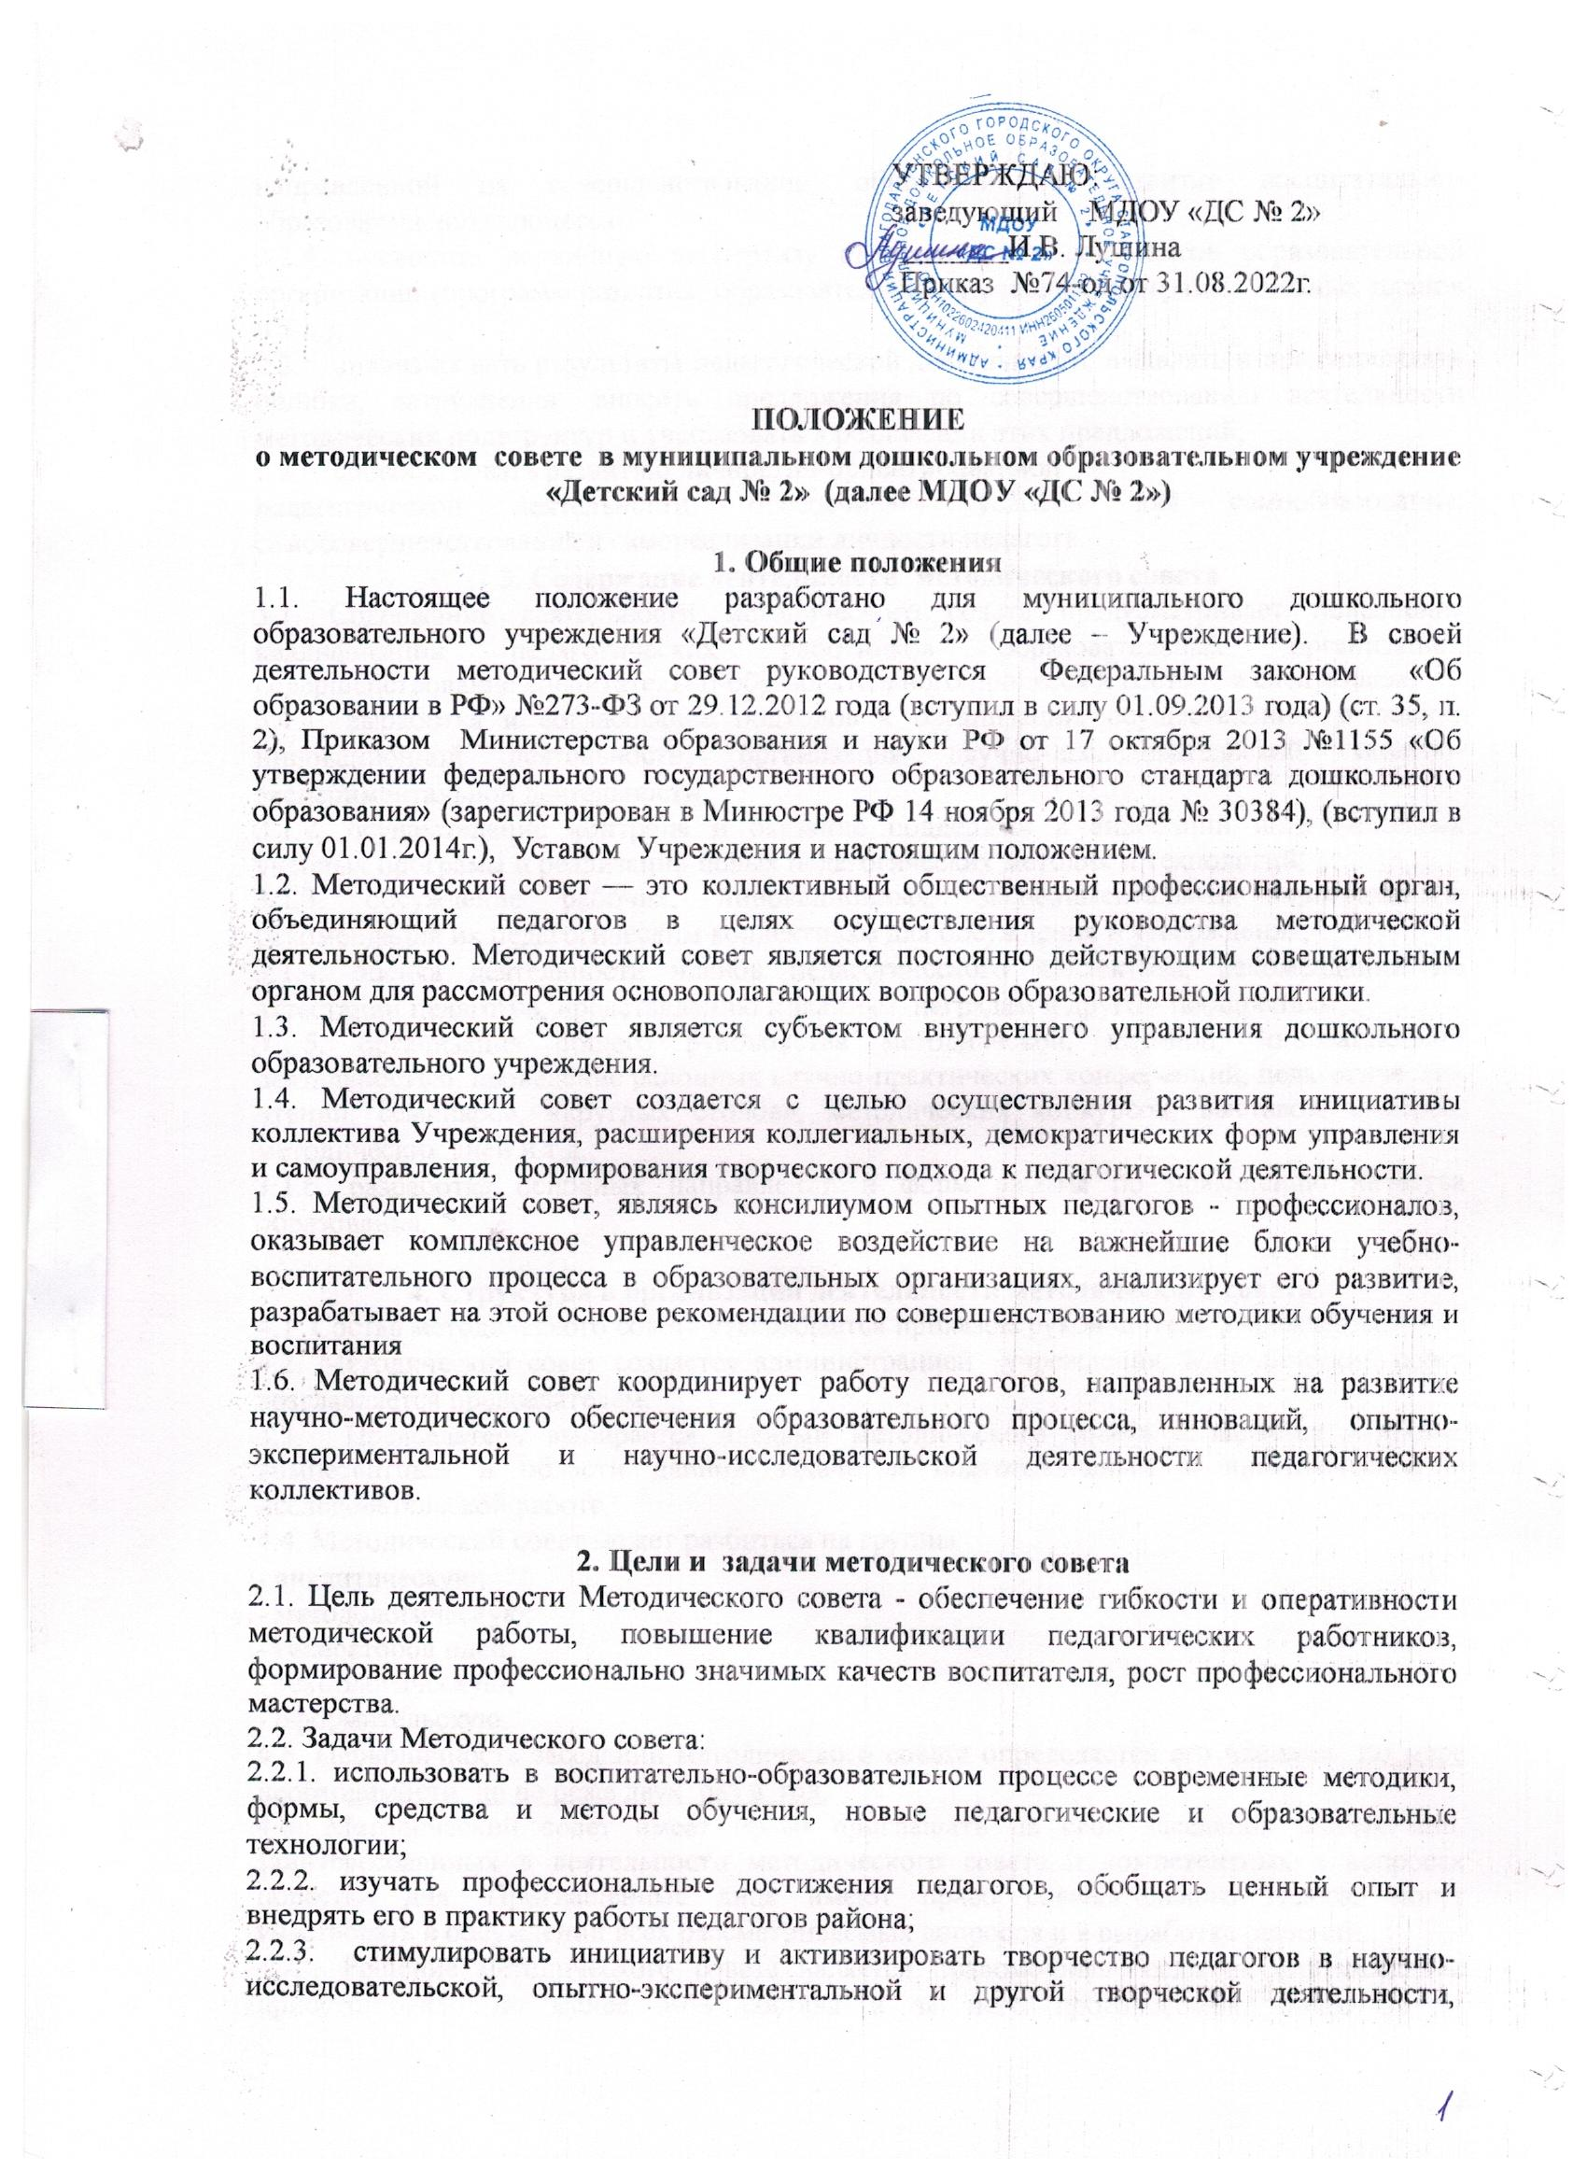

|  |  |
| --- | --- |
|  | УТВЕРЖДАЮ:  заведующий МДОУ «ДС № 2»  _______И.В. Лушина  Приказ №74-од от 31.08.2022г. |

**ПОЛОЖЕНИЕ**

**о методическом совете в муниципальном дошкольном образовательном учреждение «Детский сад № 2»** **(далее МДОУ «ДС № 2»)**

**1. Общие положения**

1.1. Настоящее положение разработано для муниципального дошкольного образовательного учреждения «Детский сад № 2» (далее – Учреждение). В своей деятельности методический совет руководствуется Федеральным законом «Об образовании в РФ» №273-ФЗ от 29.12.2012 года (вступил в силу 01.09.2013 года) (ст. 35, п. 2), Приказом Министерства образования и науки РФ от 17 октября 2013 №1155 «Об утверждении федерального государственного образовательного стандарта дошкольного образования» (зарегистрирован в Минюстре РФ 14 ноября 2013 года № 30384), (вступил в силу 01.01.2014г.), Уставом Учреждения и настоящим положением.

1.2. Методический совет — это коллективный общественный профессиональный орган, объединяющий педагогов в целях осуществления руководства методической деятельностью. Методический совет является постоянно действующим совещательным органом для рассмотрения основополагающих вопросов образовательной политики.

1.3. Методический совет является субъектом внут­реннего управления дошкольного образовательного учреж­дения.

1.4. Методический совет создается с целью осуществления развития инициативы коллектива Учреждения, расширения коллегиальных, демократических форм управления и самоуправления, формирования творческого подхода к педагогической деятельности.

1.5. Методический совет, являясь консилиумом опытных педагогов - профессионалов, оказывает комплексное управленческое воздействие на важнейшие блоки учебно-воспитательного процесса в образовательных организациях, анализирует его развитие, разрабатывает на этой основе рекомендации по совершенствованию методики обучения и воспитания

1.6. Методический совет координирует работу педагогов, направленных на развитие научно-методического обеспечения образовательного процесса, инноваций, опытно­экспериментальной и научно-исследовательской деятельности педагогических коллективов.

**2. Цели и задачи методического совета**

2.1. Цель деятельности Методического совета - обеспечение гибкости и оперативности методической работы, повышение квалификации педагогических работников, формирование профессионально значимых качеств воспитателя, рост профессионального мастерства.

2.2. Задачи Методического совета:

2.2.1. использовать в воспитательно-образовательном процессе современные методики, формы, средства и методы обучения, новые педагогические и образовательные технологии;

2.2.2. изучать профессиональные достижения педагогов, обобщать ценный опыт и внедрять его в практику работы педагогов района;

2.2.3. стимулировать инициативу и активизировать творчество педагогов в научно-исследовательской, опытно-экспериментальной и другой творческой деятельности, направленной на совершенствование, обновление и развитие воспитательно-образовательного процесса;

2.2.4. проводить первичную экспертизу стратегических документов образовательной организации (программ развития, образовательных и учебных программ, учебных планов и т.д.);

2.2.5. анализировать результаты педагогической деятельности, выявлять и предупреждать ошибки, затруднения; вносить предложения по совершенствованию деятельности методических подструктур и участвовать в реализации этих предложений;

2.2.6. способствовать развитию личностно-ориентированной

педагогической деятельности, обеспечивать условия для самообразования, самосовершенствования и самореализации личности педагога.

**3. Содержание деятельности методического совета**

3.1. Содержание деятельности методического совета предусматривает повышение квалификации педагогических работников образовательных организаций, совершенствование воспитательно-образовательного процесса и состоит в следующем:

3.1.1. выработка и согласование подходов к организации, осуществлению и оценке инновационной деятельности; организация научно-исследовательской, опытно-экспериментальной деятельности;

3.1.2. осуществление контроля и оказание поддержки в апробации инновационных учебных программ и реализации новых педагогических методик и технологий;

3.1.3. обсуждение рабочих, инновационных, экспериментальных программ и рекомендация их педагогическим коллективам для обсуждения и утверждения;

3.1.4. оценка деятельности членов педагогического коллектива, рекомендации по аттестации педагогов, представлению к званиям, наградам и другим поощрениям;

3.1.5. организация общего руководства методической, научной, инновационной деятельностью, проведение районных научно-практических конференций, педагогических чтений, семинаров, «круглых столов», методических конкурсов, выставок, смотров, методических дней и т.д.;

3.1.6. разработка основных направлений и форм работы по повышению качества образования.

**4. Структура и организация деятельности методического совета**

4.1. Состав методического совета утверждается приказом руководителя Учреждения.

4.2. Методический совет создастся администрацией учреждения. Методический совет возглавляется председа­телем.

4.3. Председатель выбирается членами методиче­ского совета и является наиболее компетентным в области дан­ной задачи и подготовленным к аналитической и исследователь­ской работе.

4.4. Методический совет может разбиться на группы:

- аналитическую;

- методологическую;

- генераторов идей;

- технологическую;

- оформительскую.

4.5. Периодичность заседаний методического совета определяется его членами по мере необходимости, но не реже двух раз в год.

4.6. Методический совет имеет право приглашать на свои заседания любых лиц, заинтересованных в деятельности методического совета и компетентных в вопросах повестки дня. Приглашённые лица имеют право совещательного голоса, могут участвовать в обсуждении всех рассматриваемых вопросов и в выработке решений.

4.7. Решение методического совета является правомочным, если на его заседание присутствовало не менее 50% состава и за него проголосовало более 50 % присутствующих.

4.8. Решения методического совета, принятые в пределах его полномочий являются обязательными. Решения методического совета оформляются протоколом за подписью председателя и секретаря и хранятся у председателя. Нумерация протоколов ведется от начала учебного года.

4.9. Материалы деятельности методического совета хранятся у старшего воспитателя.

**5. Права и обязанности методического совета**

5.1. Методический совет имеет право:

5.1.1. принимать решения по вопросам, входящим в его компетенцию;

5.1.2. привлекать педагогический коллектив дошкольного образовательного учреждения к реализации своих разработок;

5.1.3. пользоваться результатами мониторинга и других ди­агностических исследований, проводимых дошкольным образо­вательным учреждением;

5.1.4. обращаться к администрации дошкольного образова­тельного учреждения за методической, материальной и финан­совой помощью;

5.1.5. вносить свои коррективы в программу эксперимен­тальной и инновационной работы дошкольного учреждения;

5.1.6. принимать участие в реализации подготовленного до­кумента, отслеживании результатов работы дошкольного обра­зовательного учреждения по составленной программе.

5.2. Методический совет обязан:

5.2.1. знакомить педагогический коллектив учреждения с результатами своей деятельности;

5.2.2. комментировать или разъяснять педагогическому кол­лективу учреждения недостаточно четко раскры­тые в разработанных документах положения;

5.2.3. вносить коррективы в проекты разрабатываемых до­кументов по результатам обсуждения;

5.2.4. разработать рекомендации педагогическому коллекти­ву для успешной реализации подготовленных документов;

* + 1. документировать результаты своей работы.
  1. Члены методического совета имеют право:

5.3.1. по поручению председателя методического совета запрашивать и получать необходимые материалы и документы по учебно-методической работе;

5.3.2. по поручению председателя методического совета присутствовать на заседаниях МО, на занятиях;

5.3.3. вносить предложения по любым вопросам, касающимся учебной, учебно-методической и научно-методической работы.

5.4. Члены Методического совета обязаны:

5.4.1. выполнять возложенные на них поручения по реализации функций и задач совета;

5.4.2. по итогам учебного года вносить предложения администрации Учреждения о поощрении членов методического совета за весомый вклад в решение основных задач методического совета.